„Technologia przetwarzania surowców i odpadów rolniczych do kwasu D-mlekowego (D-LA) i (S)-(-)-2-chloropropionowego (S-MCP), półproduktów do otrzymywania biodegradowalnych polimerów i nowoczesnych herbicydów. Technologie i formy użytkowe herbicydów aryloksyfenoksypropionowych i fenoksypropionowych"

Konsorcjum: Instytut Przemysłu Organicznego, Synthos SA, Synthos Agro, Instytut Uprawy, Nawożenia i Gleboznawstwa – Państwowy Instytut Badawczy.

Projekt obejmuje kompleksowe badania ukierunkowane na rozwój produkcji nowczesnych herbicydów aryloksyfenoksypropionowych (FOP) i fenoksypropionowych (FENOXY) oraz ważnej grupy biodegradowalnych polimerów – polilaktydów (PLA). Celem projektu jest opracowanie technologii kwasu D-mlekowego (D-LA), który może być półproduktem w otrzymywaniu polilaktydów i substratem do otrzymywania kwasu S-2-chloropropionowego (S-MCP). Opracowanie technologii bazujących na S-MCP generycznych substancji biologicznie czynnych herbicydów FOP i FENOXY oraz ich form użytkowych wraz z pełnym pakietem badań przedrejestracyjnych.
D-LA otrzymywany będzie w procesie biotechnologicznym. Metoda oparta będzie na biosyntezie w procesie homofermentacji mleczanowej z produktów pochodzenia roślinnego, ekstrakcyjnym lub łączonym z filtracją wydzielaniu D-LA z brzeczki fermentacyjnej, estryfikacji D-LA alkoholami alifatycznymi, chlorowaniu estru D-LA i selektywnej hydrolizie otrzymanego estru S-MCP oraz jego transestryfikacji do innych estrów. Opracowane technologie będą sprawdzone w skali ½ technicznej.
Opracowane zostaną wielkolaboratoryjne technologie kilku substancji biologicznie czynnych herbicydów bazujących na S-MCP oraz receptury kilku wieloskładnikowych form użytkowych herbicydów aryloksyfenoksypropionowych. Wykonane będą badania analityczne, fizykochemiczne, toksykologiczne, ekotoksykologiczne oraz badania skuteczności
i fitotoksyczności opracowanych form użytkowych w warunkach polowych, służące przygotowaniu dokumentacji przedrejestracyjnych dla opracowanych herbicydów.
Innowacyjne rozwiązania, posiadające zdolność patentową zostaną objęte ochroną lub będą stanowiły poufne know-how konsorcjum realizującego projekt (Konsorcjum tworzą: Instytut Przemysłu Organicznego, Synthos SA, Synthos Agro, Instytut Uprawy, Nawożenia i Gleboznawstwa).
Metodyka badań oparta jest na opracowaniu sekwencji procesów biotechnologicznych i chemicznych. Wytypowany będzie homofermentatywny szczep(y) bakterii, selektywnie
i wydajnie produkujących D-LA. Opracowane zostaną optymalne warunki dla tej biosyntezy. Badaniom zostaną poddane m.in. bakterie typu L.delbruecki, L. bulgaricus, L. coryniformis, S.inulinus. S. laevolacticus. Opracowany zostanie skład pożywki - jako źródło węgla i azotu użyte będą dostępne w Polsce tanie surowce i produkty, także produkty odpadowe pochodzące z rolnictwa i przemysłu spożywczego. W projekcie planowane jest zastosowanie techniki polegającej na prowadzeniu rozkładu cukrów złożonych, a następnie biosyntezy w jednym układzie reakcyjnym. Podjęte zostaną próby zastosowania czynnika alkalizującego do kontroli pH procesu, innego niż CaCO3, co ułatwi wydzielania D-LA z brzeczki i ograniczy ilość odpadów technologicznych. W celu zwiększenia wydajności produktu i poprawy tolerancji szczepu produkcyjnego na obecność D-LA w podłożu, przeprowadzona zostanie jego mutacja genetyczna i analiza stabilności mutacji w czasie.
Otrzymywany w procesie D-LA będzie izolowany z brzeczki po biosyntezie metodą ekstrakcji przeciwprądowej alkoholem alifatycznym np. butanolem, a następnie estryfikowany. Opracowane zostanie rozwiązanie ciągłego ekstraktora do izolacji D-LA z brzeczki, bez uprzedniego usuwania biomasy. W reakcji selektywnego chlorowania estru D-LA otrzymywany będzie odpowiedni ester S-MCP. Proces prowadzony będzie metodą bezrozpuszczalnikową, sprawdzony zostanie wpływ katalizatorów aminowych oraz ilość
i rodzaj czynnika chlorującego. Opracowana będzie metoda selektywnej, chemicznej lub enzymatycznej hydrolizy estrów S-MCP do wolnego kwasu S-MCP. Wolny S-MCP wydzielany będzie ekstrakcyjnie i/lub destylacyjnie. Opracowane zostaną warunki transestryfikacji estrów S-MCP do estru etylowego i innych estrów. Równolegle
z prowadzonymi badaniami laboratoryjnymi opracowane zostaną instrumentalne metody analityczne kontroli przebiegu poszczególnych procesów.
Biosynteza i wydzielanie D-LA z brzeczki będą sprawdzone w warunkach półtechnicznych. W Synthos na instalacjach demonstracyjnych zostaną przeprowadzone badania półtechniczne prób estryfikacji, chlorowania, hydrolizy uzyskanego estru S-MCP do wolnego kwasu.
Na podstawie przeprowadzonych badań, w ramach fazy przygotowań do wdrożenia przy pełnym finansowaniu ze strony Synthos SA i Synthos Agro wykonany zostanie projekt bazowy instalacji produkcyjnej. Wykonane zostanie studium wykonalności określające zakres ewentualnej inwestycji produkcyjnej.
Opracowanie technologii produkcji kwasu S-MCP umożliwi rozwój produkcji nowoczesnych herbicydów aryloksyfenoksypropionowych i fenoksypropionowych, których technologie zostaną także opracowane w ramach projektu. Na ich bazie opracowane i przetestowane w warunkach polowych zostaną wieloskładnikowe, niskodawkowe formy użytkowe herbicydów do ochrony zbóż i innych strategicznych upraw rolniczych. Opracowane produkty będą oferowane do sprzedaży w Polsce i na rynkach zagranicznych. Projekt ściśle wiąże się z profilem badawczym i wdrożeniowym IPO i IUNG oraz wpisuje się w strategię rozwoju grupy kapitałowej Synthos.

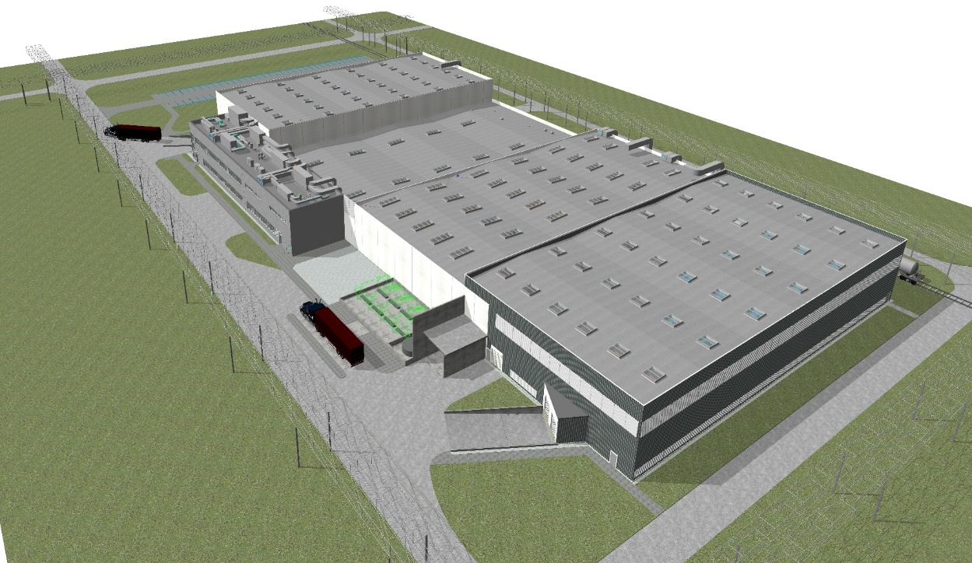
Rys.1. Wizualizacja nowego kompleksu środków ochrony roślin w Oświęcimiu.

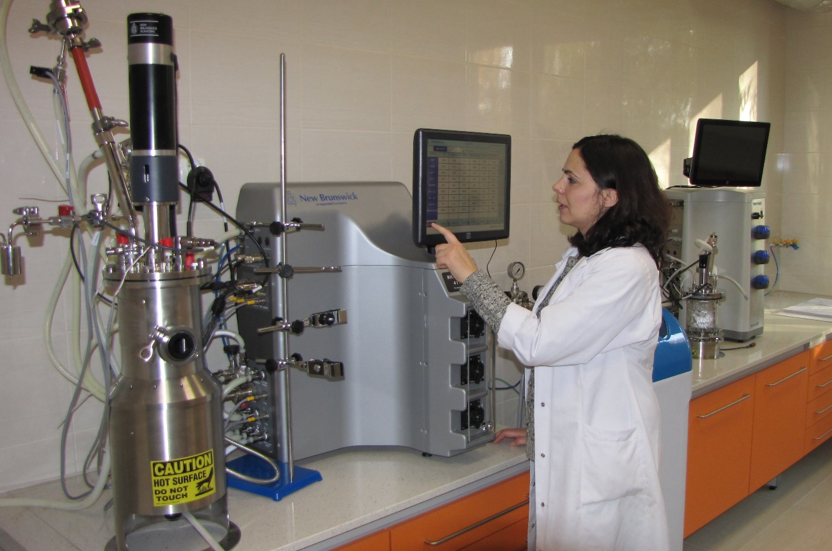
Fot 1. Pracownia procesów biotechnologicznych w Instytucie Przemysłu Organicznego w Warszawie.

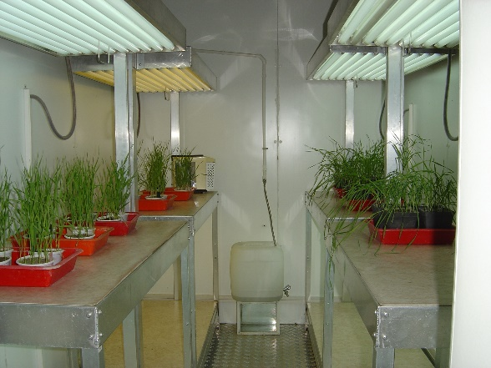
Fot 2. Badania wazonowe w Instytucie Przemysłu Organicznego w Warszawie.

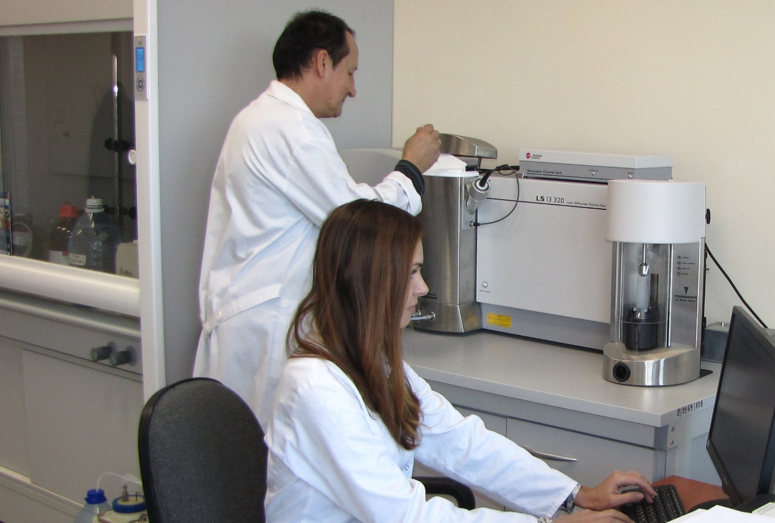
Fot. 3. Badania fizykochemiczne środków ochrony roślin w Instytucie Przemysłu Organicznego w Warszawie.

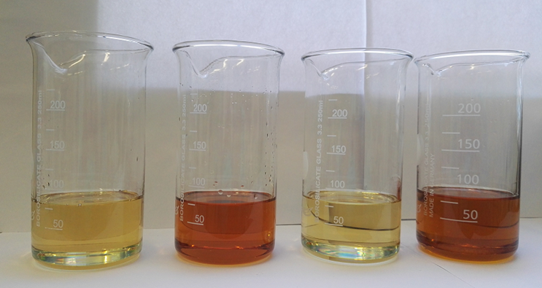
Fot. 4 Innowacyjne formy użytkowe herbicydów opracowane w Synthos Agro.

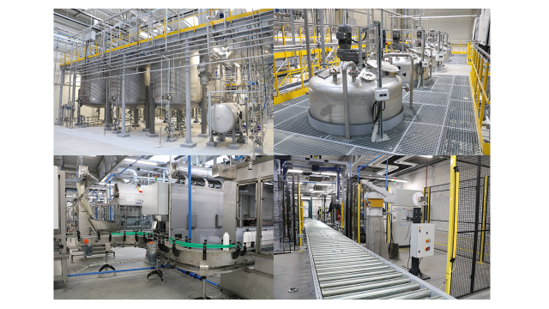
Fot. 5. Kompleks środków ochrony roślin w Oświęcimiu.

